Thứ Ba, ngày 14 tháng 01 năm 2025
LUYỆN TẬP TIẾNG VIỆT
BÀI 95: ênh, êch

I. MỤC ĐÍCH YÊU CẦU:
Nhận biết các vần ênh, êch. Tìm và đọc đúng tiếng có các vần ênh, êch
Làm được các bài tập liên quan đến các vần vừa học
II. CHUẨN BỊ
GV: phiếu bài tập, tranh
HS: bút, bảng con
III. CÁC HOẠT ĐỘNG DẠY HỌC
HOẠT ĐỘNG CỦA GIÁO VIÊN | HOẠT ĐỘNG CỦA HỌC SINH
1. Giới thiệu bài
GV nêu mục đích yêu cầu tiết học
2. Ôn kiến thức  Cho HS xem tranh 1 và hỏi tranh vẽ gì? Từ con ếch tiếng nào chứa vần êch  Yêu cầu HS phân tích tiếng ếch  Cho HS xem tranh 2 và hỏi tranh vẽ bác sĩ đang làm gì? Từ khám bệnh tiếng nào chứa vần ênh  Yêu cầu HS phân tích tiếng bệnh  GV đánh vần và đọc trơn các tiếng ếch/con ếch, bệnh/khám bệnh  Cho hs nhìn mô hình đánh vần và đọc các tiếng vừa học  3. Thực hành luyện tập  Bài 1: Nối  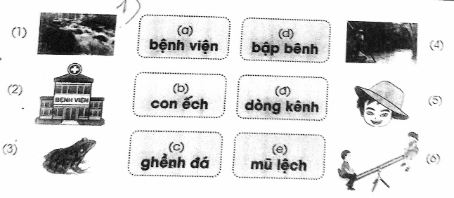  Gọi HS nêu yêu cầu bài tập  GV hướng dẫn  Cho HS làm bài  Cho HS làm bảng lớp  Cho HS nhận xét  GV nhận xét chữa bài  Cho lớp đọc đồng thanh các từ vừa làm  Bài 2. Chọn vần ênh hay êch  Ngốc ngh.......; trắng b.......; bạc ph.......; chênh l.......; bồng b.......; k....... rạch; lênh đ.......; dòng k.......;  Gọi HS nêu yêu cầu bài tập  GV hướng dẫn  Cho HS làm bài  Cho HS làm bảng lớp  Cho HS nhận xét  GV nhận xét chữa bài  Cho lớp đọc đồng thanh các từ vừa làm  Bài 3. a. Đọc bài Tủ sách của Thanh  Cho HS nêu yêu cầu bài  Cho HS đọc bài  b. Ghép đúng  a. từ khi còn bé ba má mua b. Thanh chưa biết chữ chỉ c. nhờ có sách 1. xem tranh 2. Thanh đọc rất nhanh 3. cho Thanh những cuốn sách có tranh ảnh đẹp  Gọi HS nêu yêu cầu câu b  GV hướng dẫn  Cho HS làm bài  Cho HS làm bảng lớp  Cho HS nhận xét  GV nhận xét chữa bài  Cho lớp đọc đồng thanh các câu làm  4. Củng cố dặn dò  Cho HS nhắc lại 2 vần vừa học  Cho hs tìm tiếng ngoài bài có vần ênh, êch  Nhận xét tiết học  Khen ngợi biểu dương học sinh | Quan sát tranh và trả lời  Phân tích tiếng ếch  Quan sát tranh và trả lời  Phân tích tiếng bệnh  Lắng nghe  Nhìn mô hình đánh vần và đọc các tiếng vừa học  Nêu yêu cầu bài tập  HS lắng nghe  HS làm bài  HS làm bảng lớp  HS nhận xét bài bạn  Đọc các từ vừa làm  Nêu yêu cầu bài tập  Lắng nghe  HS làm bài  HS làm bảng lớp  HS nhận xét bài bạn  Đọc các từ vừa làm  HS nêu yêu cầu bài  HS đọc bài  Nêu yêu cầu câu b  Lắng nghe  HS làm bài  HS làm bảng lớp  HS nhận xét bài bạn  Đọc các từ làm

